Игра - викторина «Знатоки финансовой грамотности»

Учитель:Фадеева Ольга Анатольевна
Слайд 2.
Цель: Развитие финансовой грамотности учащихся через игровую деятельность.
Задачи:
-создать условия для формирования элементарных экономических знаний у детей;
-формировать правильное отношение к деньгам, как к предмету жизненной необходимости;
-рассмотреть основные способы рационального расходования личных денежных средств;
-закрепить у учащихся навыки работы в группах.

Слайд 3.
Планируемые результаты:
Личностные:
-развитие навыков сотрудничества со сверстниками в разных игровых и реальных экономических ситуациях;
-овладение начальными навыками адаптации в мире финансовых отношений;
-воспитание доброжелательности, уважения к мнению других;
-воспитание нравственных качеств, чувства взаимопомощи.
Метапредметные:
Познавательные:
-освоение способов решения проблем творческого и поискового характера;
-овладение логическими действиями сравнения, обобщения, установления аналогий и причинно-следственных связей, построения рассуждений, отнесения к известным понятиям;
регулятивные:
-понимание цели своих действий;
-проявление познавательной и творческой инициативы;
-оценка правильности выполнения действий;
-адекватное восприятие предложений товарищей, учителя;
коммуникативные:
-умение слушать собеседника и вести диалог;
-умение признавать возможность существования различных точек зрения и права каждого иметь свою;
-умение излагать своё мнение и аргументировать свою точку зрения и оценку событий;
-осуществлять взаимный контроль в совместной деятельности, адекватно оценивать собственное поведение и поведение окружающих.
Предметные:
-проведение элементарных финансовых расчётов;

Слайд 4.
Методы: игровой.
Место занятия в системе образования: внеурочное занятие.
Форма проведения занятия: игра – викторина
Тип: применение знаний.
Участники: учащиеся 1-2 классов.
Время проведения: 40 мин
Оборудование: раздаточный материал, монеты (бутафория), коробочка-копилка, маршрутный лист.
Ход занятия.
Слайд 5.
1.Организационный момент.
Учитель приветствует учеников.
Учитель. Сегодня мы с вами поиграем в игру, которая называется «Знатоки финансовой грамотности». О чём будет это игра, вам ребята надо отгадать загадки.
2.Создание проблемной ситуации.
1.Я кладу их не в платок,
Я кладу их в кошелёк. (Деньги, монеты)

2. У меня игрушка есть,
Монеток в ней не счесть.
Моя игрушка – свинка,
Дырка у неё на спинке.
Монетки в дырку я кладу,
Когда их станет много, жду. (Копилка с монетами)

Учитель. Молодцы! Сегодня мы с вами поговорим о деньгах, для этого нам нужно отправиться в страну «Копилка».

Слайд 6.
Учитель. А что такое викторина? (выслушать ответы детей)
Учитель. Викторина –это игра, во время которой учащиеся отвечают на вопросы.

Слайд 7.
3. Постановка учебной задачи.
Учитель. Сегодня мы будем учиться зарабатывать деньги интеллектуальным трудом. Каждая из команд совершит путешествие в страну «Копилка» .У каждой команды свой маршрутный лист. В маршрутном листе указан ваш путь, номер задания и коробочка-копилка, куда вы будете складывать заработанные монеты. Когда все команды выполнят задания, мы подведем итог, посчитав заработанные вами деньги. Но прежде чем мы начнем нашу игру-викторину, необходимо придумать название вашей команды, выбрать капитана команды.
Дети сами придумывают название команд.

4.Практическая работа.
Слайд 8.
Учитель. Задание №1
Вспоминай, как называется место, где сберегают (хранят), одалживают, переводят, преумножают и обменивают деньги?
В маршрутном листе запишите одно только слово – – н –

Учитель . Правильный ответ БАНК, если ваша команда написала правильный ответ, то вы получаете 2 монеты.
Слайд 9.
Учитель. Задание №2. Как называется денежный знак, изготовленный из металла? Как правило, имеет круглую форму! – о – – – –
Учитель . Правильный ответ МОНЕТА, если ваша команда написала правильный ответ, то вы получаете 2 монеты.

Слайд 10.
Учитель. Задание №3. Как называется денежная единица нашей родины – России? Бывает бумажным и металлическим. – – б – –
Учитель . Правильный ответ РУБЛЬ , если ваша команда написала правильный ответ, то вы получаете 2 монеты. Свои монеты команда складывает в копилку.

Слайд 11.
Учитель. Задание №4. В кошельках взрослых деньги появляются не в результате волшебства. Взрослые зарабатывают деньги на работе. Работы бывают разные. Одни взрослые пишут компьютерные программы, другие – лечат людей, третьи – строят дома. За свою работу взрослые получают деньги – … Запиши это слово в ответе – а – – л – – –
Учитель . Правильный ответ ЗАРПЛАТА , если ваша команда написала правильный ответ, то вы получаете 2 монеты. Свои монеты команда складывает в копилку.

Слайд 12.
Учитель. Задание №5. Разгадай ребус и узнаешь, какую ежемесячную выплату от государства получают дедушки и бабушки! – – – с – –
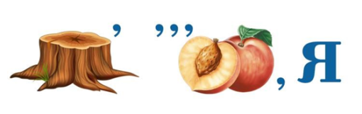
Учитель . Правильный ответ Пенсия , если ваша команда написала правильный ответ, то вы получаете 2 монеты. Свои монеты команда складывает в копилку.

Слайд 13.
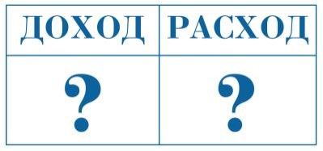
Учитель. Задание №6. Ребята, вы уже наверное знаете что , ДОХОД – это деньги, которые человек получает, а РАСХОД – это деньги, которые человек тратит. Какие ситуации из списка можно отнести к слову ДОХОД, а какие к слову РАСХОД. Вам выдаётся таблица, расставьте номера доходов и расходов .
1.Порвалась обувь.
2.Папе дали премию.
3.Продали часть урожая груш.
4.Купили продукты.
5.Выиграли в лотерею.
6.Купили лекарства.
7.Сломалась машина.
Учитель . Правильный ответ доход- 2,3,5, расходы 1, 4, 6, 7 , если ваша команда написала правильный ответ, то вы получаете за каждый правильный ответ 1 монету. Свои монеты команда складывает в копилку.

Слайд 14.
Учитель. Задание №7. Какое слово пропущено в тексте?
У товара есть … – деньги, которые за него надо отдать. – – – –
Учитель . Правильный ответ цена , если ваша команда написала правильный ответ, то вы получаете 2 монеты. Свои монеты команда складывает в копилку.

Слайд 15.
Учитель. Задание №8. Прочитай пословицу.
ЗДОРОВЬЕ ЗА ДЕНЬГИ НЕ КУПИШЬ
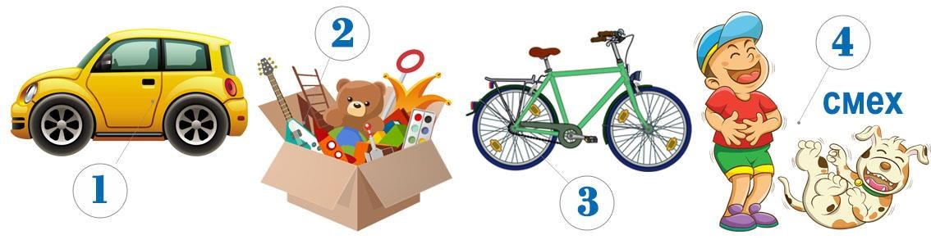
Что еще невозможно купить за деньги? Укажи номер этой картинки в ответе!

Учитель . Правильный ответ смех , если ваша команда написала правильный ответ, то вы получаете 2 монеты. Свои монеты команда складывает в копилку.

Слайд 16.
Учитель. Задание №9.
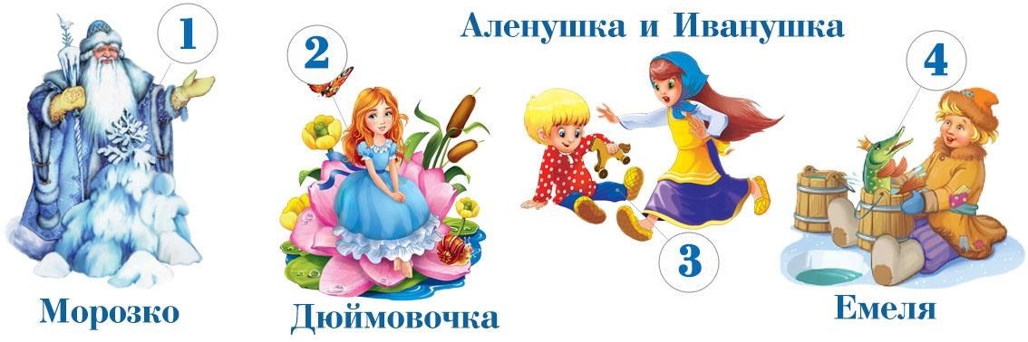
Давай представим, что мы отправляемся в путешествие на родину сказочных героев. Обведи имя героя, если в его стране нам придется менять рубли на другую валюту.

Учитель . Правильный ответ смех , если ваша команда написала правильный ответ, то вы получаете 2 монеты. Свои монеты команда складывает в копилку.
Учитель . Правильный ответ «Дюймовочка» , если ваша команда написала правильный ответ, то вы получаете 2 монеты. Свои монеты команда складывает в копилку.

Слайд 17.
Учитель. Задание №10. Напишите, сколько копеек в 1 рубле?
1) 120 копеек; 2) 100 копеек; 3) 75 копеек.

Учитель . Правильный ответ 100 копеек, если ваша команда написала правильный ответ, то вы получаете 2 монеты. Свои монеты команда складывает в копилку.

Слайд 18.
Учитель. Задание №11. У Бабы Яги есть 12 сказочных рублей. Новая метла стоит 5 рублей. Сколько новых метёлок сможет купить Баба Яга?
Учитель . Правильный ответ 2 , если ваша команда написала правильный ответ, то вы получаете 2 монеты. Свои монеты команда складывает в копилку.

Слайд 19.
Учитель. Задание №12. Винни-Пух хочет купить шоколадку за 15 рублей и подаёт кассиру 2 монеты по 10 рублей. Сколько рублей составит сдача?
Учитель . Правильный ответ 5 рублей , если ваша команда написала правильный ответ, то вы получаете 2 монеты. Свои монеты команда складывает в копилку.

Слайд 20.
Учитель. Задание №13.У тети Тани всегда самое вкусное мороженое. Какие монеты тебе понадобятся, чтобы купить одну порцию мороженого за 12 рублей? Напишите номер ответа.
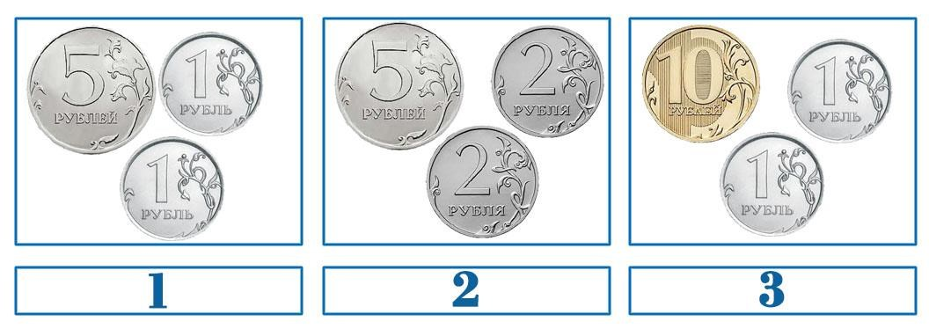
Учитель . Правильный ответ 5 рублей , если ваша команда написала правильный ответ, то вы получаете 2 монеты. Свои монеты команда складывает в копилку.
Учитель . Правильный ответ 3 , если ваша команда написала правильный ответ, то вы получаете 2 монеты. Свои монеты команда складывает в копилку.
Учитель . На этом наша игра-викторина закончилась. Приглашаю капитанов команд к столу для подсчёта монет в копилке. Победителем становится, тот кто больше заработал. Все команды награждаются грамотами.
Слайд 21. Поведение итогов. Капитаны считают монеты в копилке, учитель выявляет победителя, награждение команд грамотами.
Слайд 21. Рефлексия.
Учитель. Ребята, если вам понравилась игра и было интересно, то возьмите монету зелёного цвета, если вам не понравилась игра и было сложно, то возьмите монету красного цвета.

